Okresní kolo olympiády v anglickém jazyce
V letošním školním roce proběhlo okresní kolo olympiády v anglickém jazyce opět prezenční formou. Soutěžící plnili úkoly v poslechové části, konverzovali v modelové situaci a popisovali obrázek. Naši studenti si vedli výborně a obsadili ve velké konkurenci následující místa:
kategorie III 1. místo a postup do krajského kola - Ondřej Dymáček, septima
4. místo - Pavlína Havelková, 3.A
kategorie IIB 2. místo Andrea Landsmanová, kvarta
6. místo Ema Kovačková, kvarta
kategorie I 6. místo Nela Krumlová, sekunda

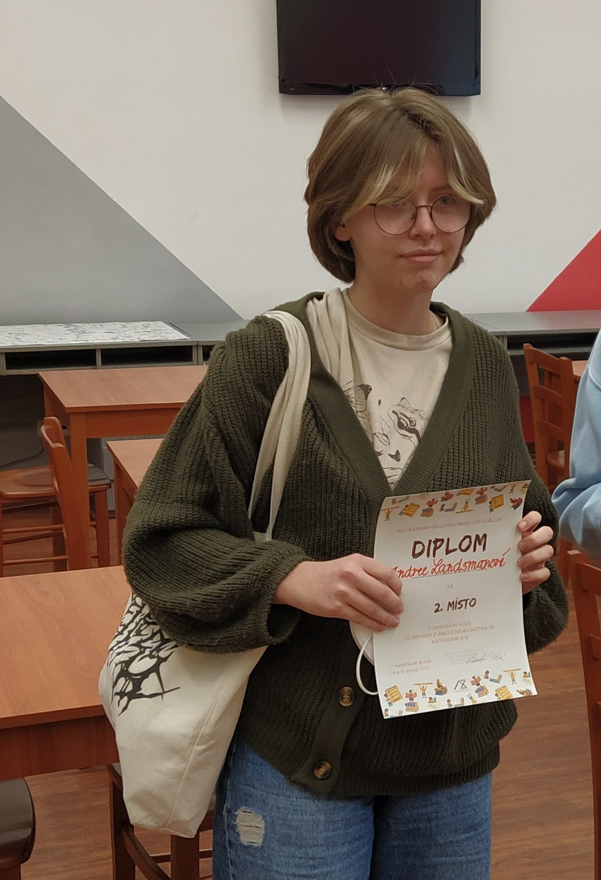
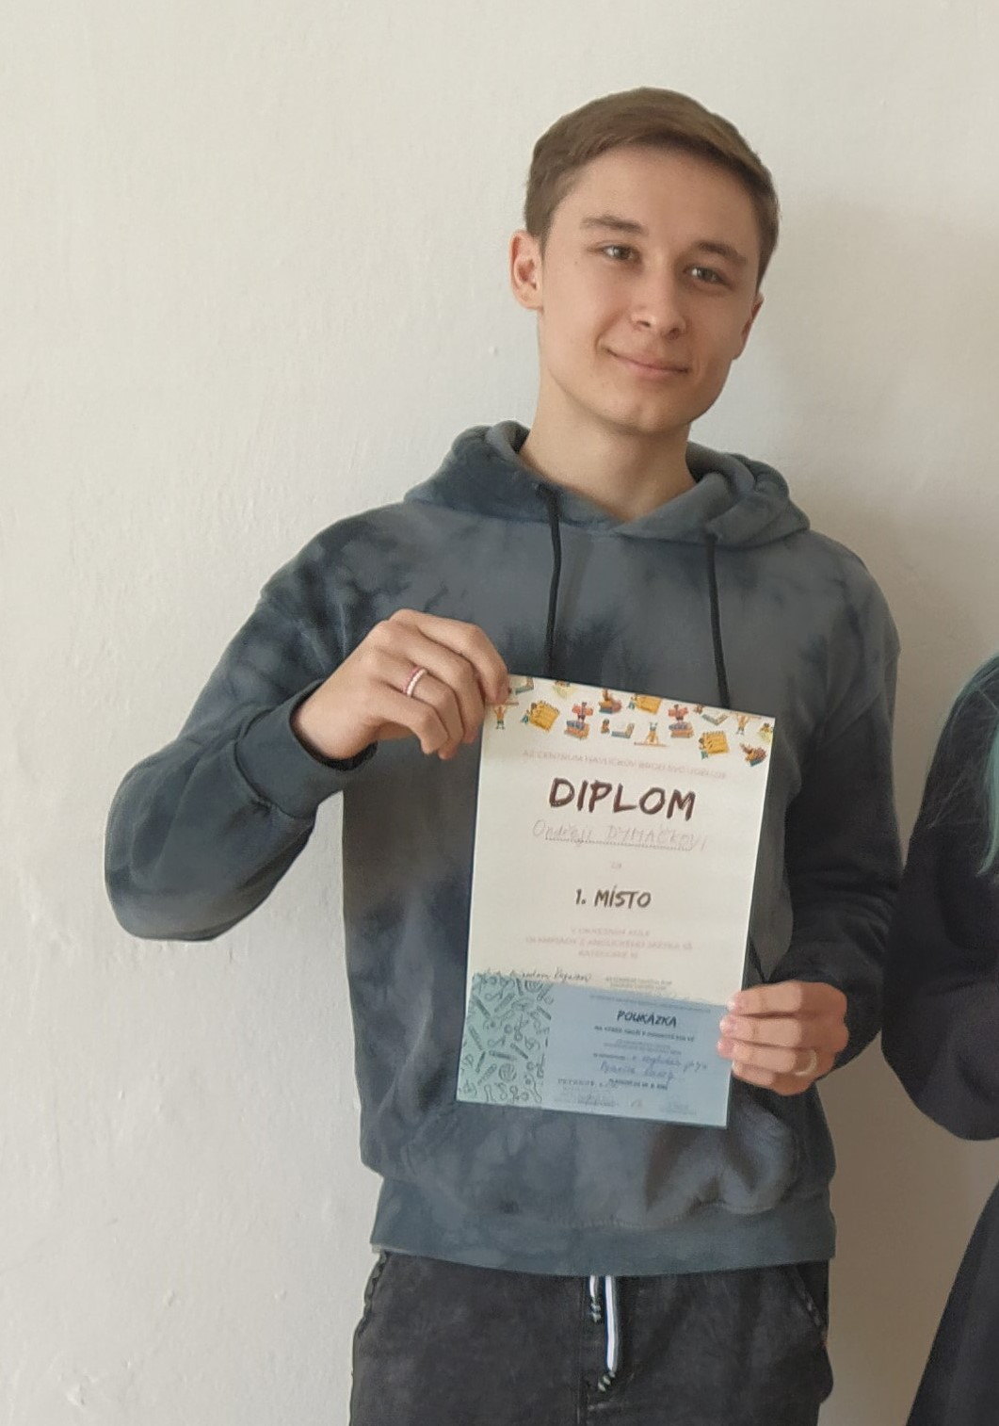

Blahopřejeme a děkujeme za vzornou reprezentaci školy.
Předmětová komise aj

